Tarea # 4 Sprint 0

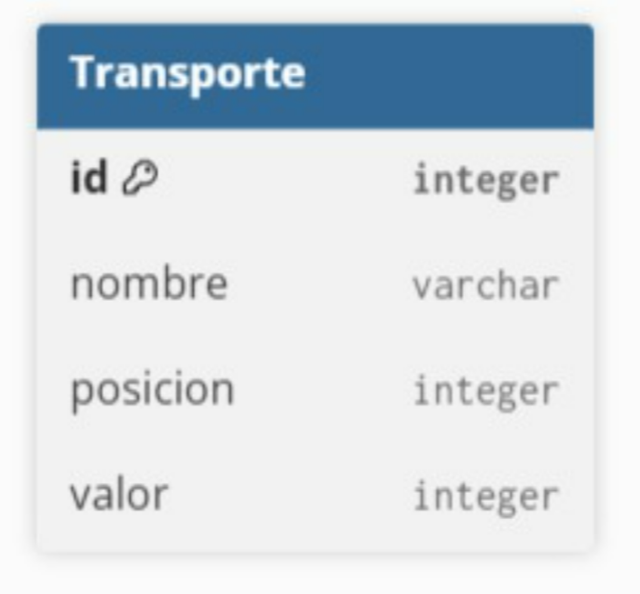

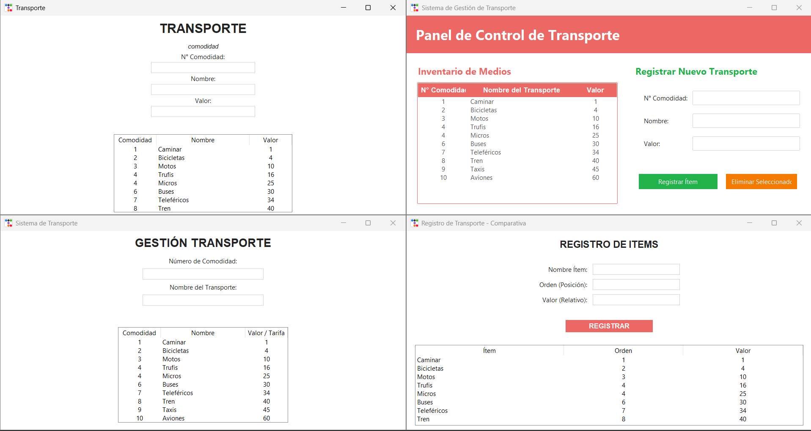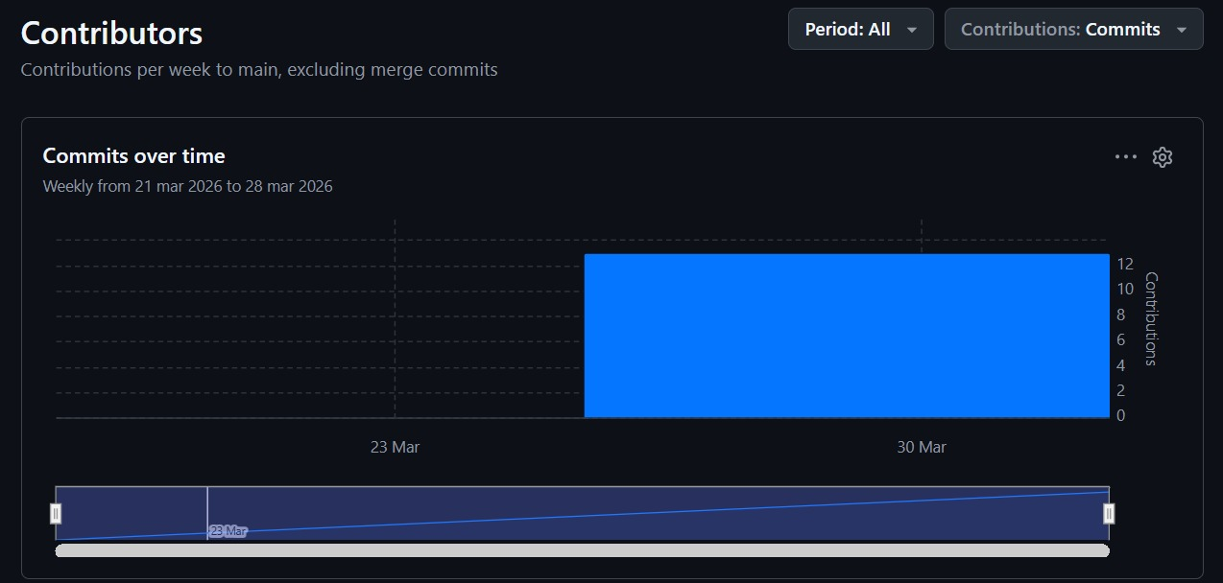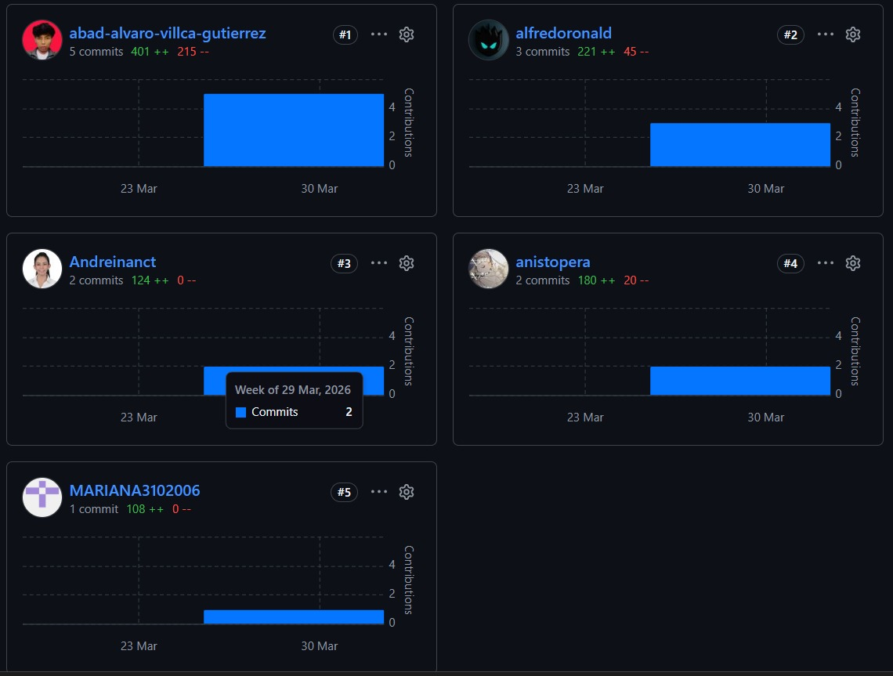

Tarea # 3 Analisis de complejidad

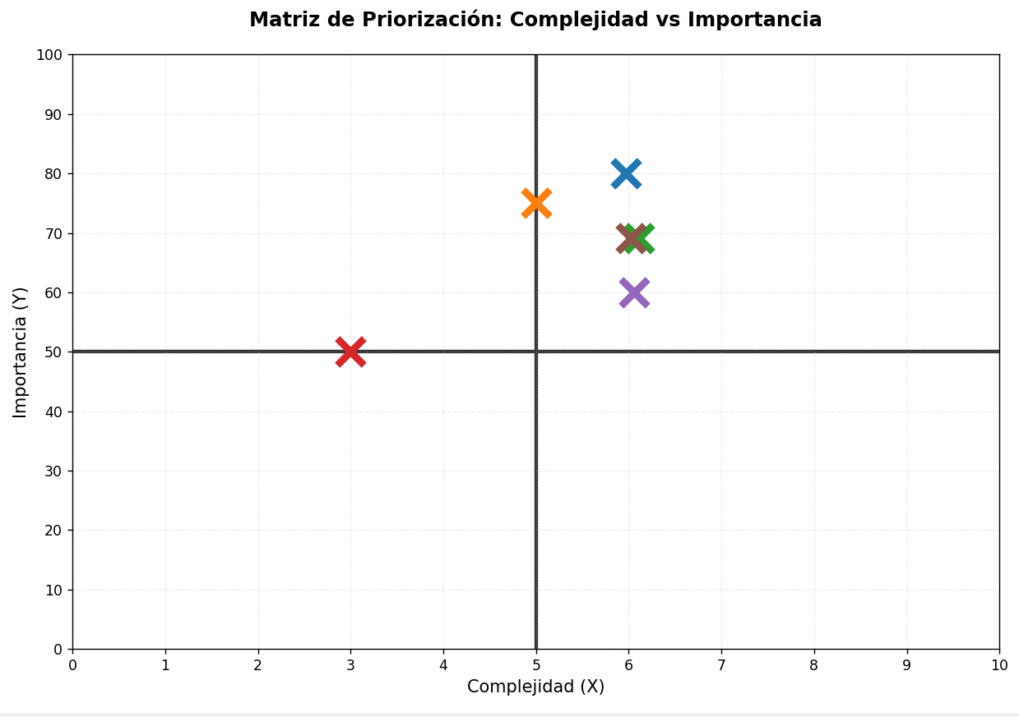
User storie | Complejidad | Importancia
Gestión de creación de tareas | 6 | 80
Recepción de entregas digitales | 6 | 70
Gestión de versiones | 5 | 75
Monitoreo de tareas pendientes | 3 | 50
Evaluación y feedback privado | 6 | 60
Resumen de entregas al docente | 6 | 70


User stories elegidas
1. Historia: Gestión de Creación de Tareas
Como Docente, quiero configurar una tarea con parámetros específicos de tiempo y contenido, para que mis estudiantes tengan instrucciones claras y plazos definidos.
• Criterios de Aceptación:
o Validación de Integridad: Dado que el docente está en el formulario de creación, cuando intente guardar sin completar los campos "Título" o "Fecha de Entrega", entonces el sistema debe bloquear el envío y mostrar un mensaje de error bajo cada campo faltante.
o Control de Cronograma: Dado que se selecciona una fecha de entrega, cuando el usuario abra el selector, entonces solo se permitirán fechas iguales o posteriores a la fecha actual para evitar errores de lógica temporal.
o Persistencia en Borrador: Dado que un docente ha redactado contenido pero no desea publicarlo aún, cuando elija "Guardar como Borrador", entonces la tarea debe almacenarse pero permanecer invisible para los estudiantes.
• Complejidad: 6
• Importancia: 80
2. Historia: Recepción de Entregas Digitales
Como Estudiante, quiero cargar mis archivos de trabajo en la plataforma, para formalizar mi entrega y cumplir con los requisitos académicos.
• Criterios de Aceptación:
o Cierre Automático de Plazos: Dado que la hora actual es posterior a la "Fecha de Entrega" configurada, cuando el estudiante acceda a la tarea, entonces el botón "Subir Archivo" debe aparecer deshabilitado con la leyenda "Plazo vencido".
o Seguridad y Capacidad: Dado que el estudiante selecciona un archivo, cuando el tamaño exceda los 50MB o el tipo de archivo sea ejecutable (.exe), entonces el sistema debe abortar la carga y mostrar una alerta de error.
o Confirmación de Envío: Dado que la subida finaliza exitosamente, cuando el proceso termine, entonces el sistema debe cambiar el estado del ítem a "Entregado" y mostrar un mensaje de éxito en pantalla.
• Complejidad: 8
• Importancia: 70
3. Historia :Gestión de Versiones
Yo como: Estudiante matriculado. Requiero: Una función de actualización que detecte archivos existentes y permita su reemplazo.
• Tal que: Pueda corregir mi entrega subiendo una versión nueva sin dejar archivos duplicados o basura en el sistema.
• Condiciones de satisfacción:
o Dado que ya existe un archivo llamado Entrega_Final.pdf en la carpeta.
o Cuando el estudiante intenta realizar una nueva subida.
o Entonces el sistema despliega una ventana de confirmación para sobreescribir.
o Y solo si el usuario acepta, se reemplaza el archivo viejo por el nuevo actualizando la fecha.
• Complejidad: 5
• Importancia: 75
4. Historia: Monitoreo de Tareas Pendientes
Como Estudiante, quiero visualizar un resumen inteligente de mis obligaciones próximas, para priorizar mis esfuerzos según la urgencia.
• Criterios de Aceptación:
o Ordenamiento por Urgencia: Dado que el estudiante entra a su tablero, cuando se carguen las tareas pendientes, entonces deben aparecer ordenadas cronológicamente (la más próxima a vencer primero).
o Semáforo de Alerta: Dado que una tarea vence en menos de 24 horas, cuando se visualice en la lista, entonces su etiqueta de fecha debe aparecer resaltada en color rojo.
o Limpieza de Tablero: Dado que el estudiante completa una entrega satisfactoriamente, cuando el sistema confirme el cambio de estado, entonces la tarea debe removerse automáticamente de la sección de "Pendientes".
• Complejidad: 3
• Importancia: 50
5. Historia: Evaluación y Feedback Privado
Como Docente, quiero registrar una calificación numérica y observaciones cualitativas, para cerrar el ciclo de aprendizaje y retroalimentar al estudiante.
• Criterios de Aceptación:
o Restricción de Rango: Dado que el docente introduce una nota, cuando el valor no esté en el rango de 0 a 100, entonces el sistema debe impedir el guardado y solicitar un valor numérico válido.
o Sincronización de Notificaciones: Dado que el docente presiona "Publicar Calificación", cuando la acción sea confirmada, entonces el sistema debe activar una alerta inmediata en el panel del alumno.
o Privacidad de la Retroalimentación: Dado que se ha guardado un comentario, cuando el estudiante lo consulte, entonces el sistema garantizará que solo él y el docente tengan acceso a dicho texto.
• Complejidad: 6
• Importancia: 60
6. Enviar resumen de entregas al docente
Como docente Quiero recibir un correo resumen al finalizar el plazo Para revisar rápidamente quién entregó
Criterios de aceptación:
o Dado que una tarea llegó a su fecha límite
o Cuando el sistema detecta el vencimiento
o Entonces envía un correo al docente
o Y el correo contiene la lista de estudiantes que entregaron
- Complejidad: 6
- Importancia: 70

Tarea # 2 COMPARACION DE LA EXISTENCIA DE UN ITEM
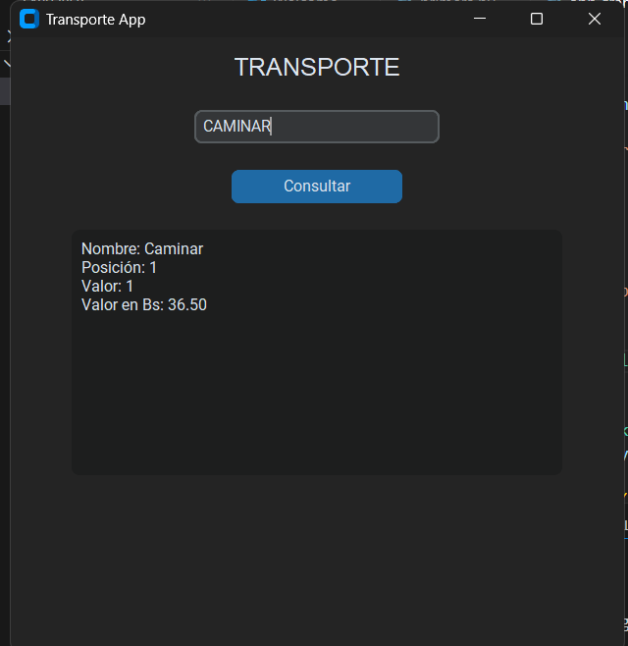
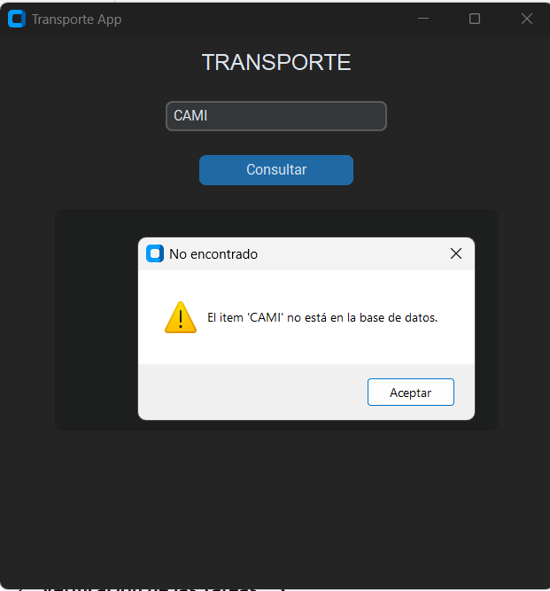
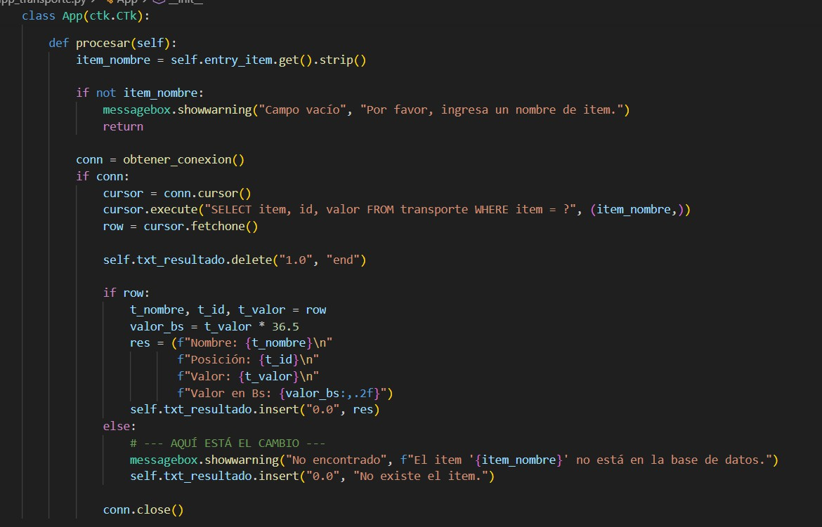
Tecnologías Python y SQLserver

Tarea # 1 User Stories

Subir una tarea al classroom 5
Yo como estudiante
Requiero subir una tarea a la plataforma de classroom
Tal que mi tarea sea revisada

Condiciones de satisfacción
Subir el archivo a dicha plataforma Hacer clic el botón de entregar
El sistema deberá de aceptar tipos de formatos pdf o doc
El sistema deberá de revisar la hora de entrega y prohibir la entrega fuera del plazo establecido

Verificación de las Tareas 5
Yo como docente
Requiero la verificación de los estudiantes que hayan subido la tarea Tal que se pueda identificar los alumnos quienes faltan por cumplir Condiciones de satisfacción
El sistema deberá de separar los alumnos que entregaron de los que no entregaron la tarea
El sistema deberá de hacer un contador de las personas que entregaron la tarea
Si un alumno hizo la entrega del trabajo fuera del plazo establecido marcar
como “envió tardío”
El docente deberá de poder hacer clic en el nombre y que se habrá de inmediato el archivo o archivos entregados

Crear un aula virtual 4
Yo como docente
Requiero crear una clase donde puedan acceder mis estuantes
Tal que solo entren los estudiantes de la materia

Condiciones de satisfacción
El sistema tendrá que tener la opción para el docente de crear una aula Se le perdiara nombre del aula
Y código para acceder a dicha aula

Asignación de notas 5
Yo como docente
Requiero el poder asignar una nota a los alumnos y escribir comentarios Tal que puedan ver el estado en el que se encuentra su trabajo Condiciones de satisfacción
El sistema deberá tener un apartado donde se pongan comentarios personales al estudiante

El sistema deberá de tener un apartado donde se califique la nota
Una vez calificada la tarea el estado de esta misma deberá de cambiar a
“Calificado ”
El sistema deberá de mandar un mensaje al estudiante una vez la nota este subida

Anular el envío 4
Yo como estudiante
Requiero poder anular la fecha de entrega o realizar modificaciones Tal que pueda corregir errores y subir una versión mejorada Condiciones de satisfacción
Se deberá de hacer clic en el botón donde diga “anular entrega ” solo si el docente todavía no lo califico
El archivo deberá de ser intercambiable
El botón deberá de volver a su estado donde diga “entregar”
El sistema deberá de guardar la hora a la que se hagan los cambios

